Нетрадиционные методы работы с детьми дошкольного возраста, посредством игр.
«Чудо камушки».
Работу провела: воспитатель Сторожук Н. А.
Пояснительная записка
В рамках детского сада, в своей средней группе, я провела несколько познавательных, исследовательских занятий в нетрадиционной форме.
В настоящее время для нас, педагогов и психологов современного общества, остро встала проблема роста количества детей дошкольного возраста с проблемами поведения, а также личностного развития. В нашем саду из 60 обследованных детей 9,3% имеют выраженную агрессивность, у 23,1% детей высокий уровень тревожности, наличие страхов отмечается у 21% из обследованных детей. Сегодня в детских садах над данной проблемой работают психологи, воспитатели и другие специалисты. Многие ищут новые нетрадиционные методы и модели психолого-педагогической помощи детям. Не остался в стороне и наш детский сад.
Я человек увлекающийся. У меня много различных хобби, в том числе и низание. Низание – самый древний вид рукоделия с использованием бусин. Повсюду, где находят следы древнего человека, присутствуют и пронизи – камни, кости, раковины и другие предметы с отверстиями для нанизывания. Древний человек использовал их для украшения или как культовые предметы. Минералы необычной формы и цвета, поражающие своей красотой, представлялись нашим предкам носителями сил высшего порядка. Поэтому и складывались веками удивительные предания, легенды, суеверия, связанные с камнями.
Придумывание новых сочетаний из различных камней очень увлекательное и творческое занятие. Кроме того, так приятно прикасаться к прохладным разноцветным камням, чувствовать их гладкие грани под пальцами. Украшения, которых у меня получилось немало, привлекали взгляды окружающих, в том числе и детей. Ребята постоянно трогали бусы на мне, просили поиграть. Дети и натолкнули меня на мысль о включении «моих камней» в коррекционно-развивающие занятия.
Изучив педагогическую и психологическую литературу я не нашла какой-либо информации о методах применения литотерапии в данном направлении (только в книге Поваляевой М. А. «Справочник логопеда» есть упоминание литотерапии). Значит, есть возможность исследовать данное направление!
В средние века философия считала, что камни соединяют мир Вселенной (макрокосмом) с миром души и тела человека (микрокосмом). Каждый камень в представлении астролога был в подчинении одному из небесных тел и, получая от него космическую энергию, мог оказывать прямое воздействие на человека, врачуя его организм и помогая в делах. Современная наука это отрицает. Однако учеными было установлено, что камни могут оказывать значительное эмоциональное и даже физическое воздействие на человека благодаря физическим характеристикам – природному цвету и форме, а также в связи с придаваемой им общественной нагрузкой – ценностью в обществе, популярностью и узнаваемостью (камни эстетически красивы). Было научно доказано, что цвет и форма камней могут воздействовать на психику человека: созерцание и обладание камнями способно воздействовать на центры удовольствия головного мозга посредством органов зрения и осязания – эти исследования давно проводятся в США. Большинство магических и лечебных свойств камней основано в первую очередь на явлениях самовнушаемости, внушаемости, коллективного осознания сложившихся веками традиций и эффектах плацебо. Когда речь идет о литотерапии, чаще всего подразумевается лишь контактное (массаж), а порой и бесконтактное воздействие минералов на организм человека – медитация. Поэтому в моей программе камни лишь вспомогательный предмет, вокруг которого все строится.
Камни – разноцветные, поэтому можно использовать цветотерапию, как более изученное в психологии направление («Цветовой игротренинг» Погосова Н.М.).
Чтобы работать в направлении ДОУ, я в свою программу я включила упражнения дыхательной гимнастики.
А без сказки нет общения с детьми! Сказкотерапия – помощник всех специалистов, работающих с детками.
В результате появилась рабочая программа под названием «Чудо камушки», направленная на эстетическое и психоэмоциональное развитие детей.

Цели программы:
- Расширение кругозора детей, развитие их познавательного интереса, умения размышлять и делать выводы.
- Развитие познавательных процессов: внимания, зрительной, слуховой, тактильной чувствительности, цветовосприятия.
- Снижение у детей эмоциональных проблем – тревожности и агрессивности.
Задачи:
- Развитие способности тонко чувствовать цвет и подбирать адекватные прилагательные для его описания.
- Стабилизация психических процессов, снятие эмоционального и телесного напряжения, развитие умения быстро переключаться с активной деятельности на пассивную.
- Развитие умения спокойно и ритмично дышать.
- Воспитание произвольного внимания, способности внимательно и терпеливо слушать других.
- Развитие фантазии и творческого воображения.
- Воспитание эстетического отношения к цвету и краскам и т.д.
Оборудование и материалы (предметы конкретного цвета): компьютер, мультимедийный проектор, ягоды и цветы из бумаги, игрушки, ткани, бусы, нитки, коробочка, камни необходимого цвета, карандаши, краски, и т.д.
Прогноз:
- Создание программы по эстетическому и психоэмоциональному развитию детей через исследовательскую деятельность, средствами сказкотерапии, цветотерапии и литотерапии.
- Создание дополнительных программ развития детей с использованием нетрадиционных методов коррекционной и лечебной педагогики.
- Повышение уровня развития культуры у детей, снижение показателей тревожности и агрессивности.
Ожидаемые результаты:
- позитивные изменения в психологическом состоянии детей, позитивная картина мира и образ Я, осознание внутренних ресурсов;
- снижение эмоциональной тревожности и агрессивности;
- повышение самооценки;
- развитие коммуникативных навыков;
- развитие самосознания;
- улучшение детско-родительских отношений;
- закрепление положительных поведенческих реакций.
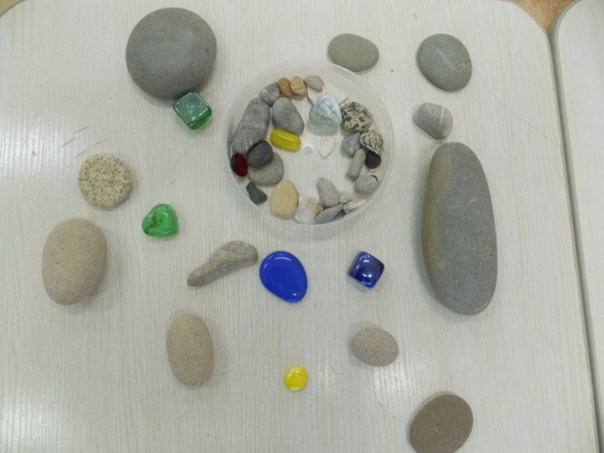
Примеры упражнений, включенных в программу
Цвет настроения (выполняется в начале и конце каждого занятия – Методика А.Н. Лутошкина «Эмоциональная цветопись»).
Цель: определить общее настроение в группе. Каждому цвету присваивается определенное количество баллов:
Красный (+ 3) Восторженное
Оранжевый (+ 2) Радостное
Желтый (+ 1) Приятное
Зеленый (0) Спокойное
Синий (– 1) Грустное
Фиолетовый (– 2) Тревожное
Черный (– 3) Крайне неудовлетворительное.

– У каждого из вас бывает разное настроение. Сегодня мы веселые – желтое солнышко, завтра печальное как синий дождик, радостное, как красный цветок. А какое настроение у вас сегодня? Выберите соответсвующий цвет настроения. Посмотрим, каких детей сегодня больше – радостных или грустных.
«Ощущение цвета» – происходит анализ определенного цвета: какой он – спокойный или тревожный, успокаивающий или возбуждающий, грустный или радостный, мягкий или жесткий), дается характеристика цвета.
«Разноцветные камешки» (литотерапия – внимание, тактильное восприятие, дыхательные упражнения)
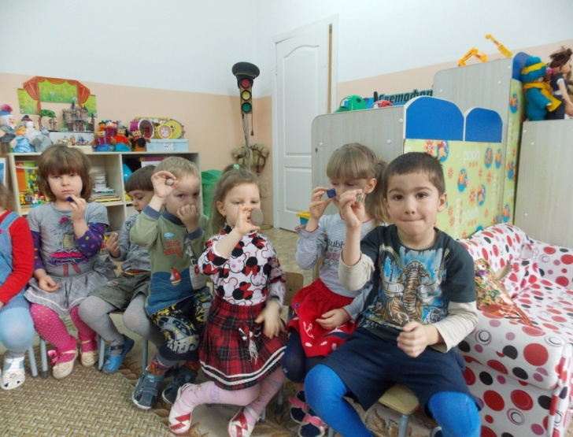
– А теперь посмотрите на эти красивые разноцветные камешки. Удивительно, насколько щедра Матушка-природа на краски. Какие цвета вы здесь видите? Молодцы. Возьмите по камешку себе.
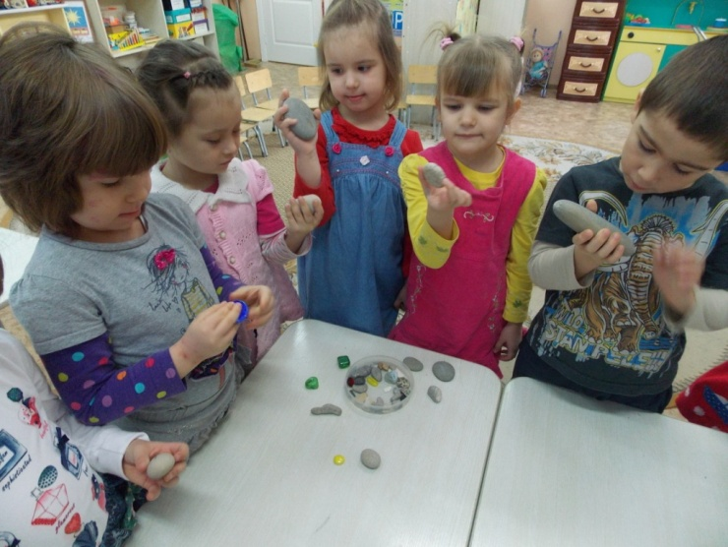
Упражнения на развитие речи и познавательных процессов
- Теперь, когда камешки у вас в руках, внимательно рассмотрите их, попробуйте заметить особенность вашего камешка. (Далее идет расширение словарного запаса, набор прилагательных). Почувствуйте, какой камень на ощупь (гладкий или шершавый, твердый или мягкий), какая у него температура (теплый или холодный), посмотрите, какой у него размер (большой или маленький), блестящий или нет, прозрачный или нет (посмотрим на свет?). А теперь постучите своим камешком о камешек соседа. Какой звук вы услышали? На что похож звук? (работа по всем трем каналам восприятия: зрение – визуальное, слух – аудиальное, ощущение – кинестетическое).
- Волшебное превращение (воображение). Еще раз посмотрите на свой камешек. На что похож ваш камешек? Во что его можно превратить, как вам кажется? (В ягоду, фрукт, колесико от машинки, цветок, солнышко...) а теперь попробуйте изобразить то, на что похож ваш камешек, а остальные ребята попробуют отгадать, что вы задумали. Можно озвучить ваши действия. Кто у нас самый фантазер?
- Теперь перемешаем все камешки в одной коробочке, а вы попробуйте среди всех найти свой! Отлично! (развитие внимания).
Упражнения дыхательной гимнастики
- Положите камешек на одну ладошку прямо перед собой, а вторая ладошка пустая (упражнение «Ладошки» из дыхательной гимнастики А.Н. Стрельниковой). Покажите мне свои ладошки! Начинаем делать шумные, короткие и ритмичные (соблюдение всех трех условий обязательно!) вдохи носом, одновременно, сжимая ладони в кулаки (прячем камешек), т.е. производим «хватательные» движения.
Необходимо сделать подряд 4 резких и ритмичных вдоха носом, иными словами «шмыгнуть» носом 4 раза. После этого опустите руки и сделайте перерыв на 3–4 секунды. Затем, после паузы, снова сделайте 4 коротких шумных вдоха; снова пауза в 3-4 секунды.
«Шмыгать» носом нужно 24 раза по 4 вдоха.
- Положите камешек на пол прямо перед собой (упражнение «Насос» из дыхательной гимнастики А.Н. Стрельниковой). Основное исходное положение: встаньте прямо, ноги чуть уже ширины плеч, руки вдоль туловища. Сделайте легкий поклон, т. е. потянитесь руками к полу, не касаясь его, и одновременно сделайте короткий и шумный вдох носом во второй половине поклона. Вдох должен закончиться вместе с поклоном. Затем слегка приподнимитесь (не выпрямляясь!), и снова поклон и короткий шумный вдох «с пола». Выдох надо делать после каждого вдоха самостоятельно, не напрягаясь (т. е. пассивно), через рот, не открывая его широко.
- Согрейте его теплом своего дыхания, подуйте на него длительно и плавно... Вдох делаем носом, а выдох – ртом. Выдыхая, чуть-чуть втягиваем в себя животик.
- Теперь подуем на ладони, охладим их, сдуем следы от камешков. Дуем длительно и плавно, щечки не раздуваем. Повторяется несколько раз.
Упражнения на снятие мышечного напряжения
Все упражнения повторяются 3-4 раза.
- Поиграем с камешками в прятки? (снятие мышечного напряжения) Зажмите камешек в кулачок крепко-крепко, я проверю, хорошо ли вы спрятали камешек, достаточно ли твердым стал ваш кулачок. Хорошо. Теперь расслабьте руку и пальцы; если при этом камешек выкатится из ладони, ничего страшного. Я проверю, достаточно ли мягкими стали ваши ладошки. А теперь зажмите камешек в другой ладони.
- Представьте, что вы превратились в камешки-столбики. Вытянитесь в струнку, превратитесь в твердый-твердый камень, напрягите все мышцы и замрите. А теперь превратитесь в растаявшее мороженое, все ваше тело мягкое, податливое. Затем ребенок снова должен стать камешком и т.д.
- Упражнение «Мышечный зажим». Участники садятся в заведомо неудобную позу. При этом в определенных мышцах или суставах возникает локальное напряжение, «зажим». Необходимо в течение нескольких минут точно выделить область зажима и снять его, расслабиться. Участники делятся своими впечатлениями и ощущениями.
Массажные упражнения
- А теперь аккуратно покатаем камешек между ладошками. Почувствуйте его форму, ощутите его прохладу или тепло. Покатайте его от кончиков пальцев до основания ладони. Теперь положите камешек на левую ладонь, а правой прокатите камешек по каждому пальчику. Совершите вращательные движения камешком по ладони. Хорошо помассируйте левую ладонь. Теперь смените руки. Сделаем массаж для правой ладони. Почувствуйте, как камешек дает нас силу и спокойствие, делает нас сильнее и здоровее.
- «Завинчивание и откручивание». Камешек прокручивается в пальцах по часовой и против часовой стрелки так, чтобы он не касался ладони. Упражнение требует определенного навыка и координации мышечных усилий, способствует формированию усидчивости и повышает сосредоточенность.
- «Растереть орех». Нужно держать камешек в центре левой ладони, положить сверху правую ладонь и как бы пытаться раздавить шар
- «Обезьяна хватает апельсин» Нужно сжимать камешек, который располагается прямо в центре ладони.
- «Уголёк на ладони» непрерывно и невысоко подбрасывайте-перекатывайте камешек с одной ладони на другую, как будто он горячий уголек (при этом естественно массируются ладони, тренируется ловкость).
- «Дракон играет с жемчужиной»
Физкультминутки:
"Камешки, солнышко, заборчик"
Камешки показывайте согнутыми кулачками, солнышко – растопыренными во все стороны пальцами, а заборчик – вытянутыми, и крепко прижатыми друг к другу.
Ведущий быстро говорит названия этих предметов, чередуя их и запутывая игроков.
2. Зайчик шел, шел, шел, зеленый (по цвету занятия) камешек нашел.
(Ходьба на месте с наклоном вперед, чтобы поднять «камешек»)
Мишка шел, шел, шел, белый камешек нашел.
Котик шел, шел, шел, синий камешек нашел.
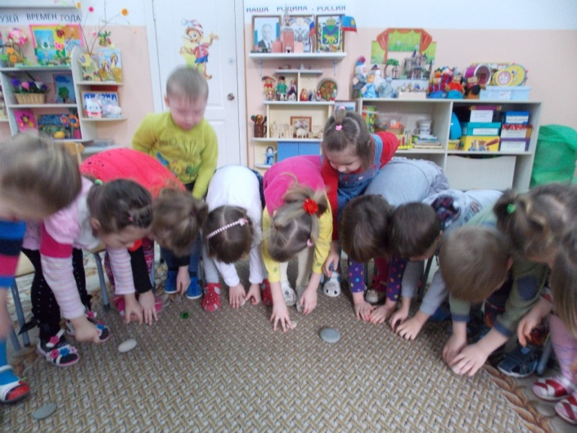
(Дети маршируют, наклоняются, поднимают то правой, то левой рукой «камешки»)
Детки шли, шли, шли и домой пришли. (Садятся на места )
Загадайте желание и попросите камень его исполнить. Молодцы. Хорошо.
Когда-нибудь ваше желание непременно сбудется.
Кроме упражнений с камнями, в занятия включены и:
- Упражнения на снятие агрессивности, тревожности, срахов.
- “Вкус цвета” – детям предлагается продегустировать кусочки пищи различных цветов и описать вкусовые ощущения (Например: красный цвет – яблоко; оранжевый – морковь, хурма; зеленый – огурец).
- “Психогимнастика” – передача образов с помощью пантомимики, жестов, перевоплощения в волшебных существ (сказкотерапия).
- “Определение настроения” (своего, других, сказочных героев).
- Подвижные игры.
В мире много невероятных чудес. И я решила показать ребятам одно из них – чудо рождения кристалла, сотворить это чудо вместе. Мы с детьми вместе вырастили кристаллы медного и железного купороса, кристаллы соли. Ведь деятельность экспериментирования способствует формированию у детей познавательного интереса, развивает наблюдательность, мыслительную деятельность. В ходе экспериментальной деятельности создаются ситуации, которые ребёнок разрешает посредством проведения опыта и, анализируя, делает вывод, умозаключение, самостоятельно овладевая представлением о том или ином законе или явлении.
В настоящее время одной из острейших проблем является воспитание патриотизма. Дошкольные образовательные учреждения, являясь начальным звеном системы образования, призваны формировать у детей первое представление об окружающем мире, отношение к родной природе, малой Родине, своему Отечеству, родному краю.
Основная задача ДОУ – поддержать и развить в ребёнке интерес к исследованиям, открытиям, создать необходимые для этого комфортные психологические условия. Проблема сохранения и укрепления здоровья ребенка в современных условиях, в том числе психологического, является приоритетной. А когда сюда добавляется и компонент патриотизма, воспитание гордости за свой родной край, воспитатель может считать свою задачу выполненной.
Путешествие в мир камня очень увлекательное и захватывающее занятие. Изучая камни, обязательно отправляешься в далекое прошлое нашей планеты и родной Земли. На Земле бесчисленное множество разнообразных камней: красивых и не очень, разных цветов и форм. Все эти камни старше нас, они хранят много тайн и загадок.
Во время выполнения данной работы мне хотелось приобщить ребят к миру камней, заразить их своей любовью к ним. Конечно детям в возрасте 4-5 лет невозможно в полной мере рассказать об образовании камней и минералов, об их строении, химических и физических свойствах. Таких целей я и не ставила. Развить любопытство, интерес, заложить основы знаний – вот основные мои задачи. По горящим глазам детей, по их удивленным лицам я могу сказать, что они выполнены.
В процессе развития детей дошкольного возраста познавательный интерес выступает в многозначной роли: и как средство живого, увлекающего ребенка обучения, и как сильный мотив к интеллектуальному и длительному протеканию познавательной деятельности.

Использование детского экспериментирования в педагогической практике является эффективным и необходимым методом развития у дошкольников исследовательской деятельности, познавательного интереса, увеличения объема знаний, умений и навыков.
Дети очень любят экспериментировать. Это объясняется тем, что им присуще наглядно-действенное и наглядно-образное мышление, и экспериментирование, как никакой другой метод, соответствует этим возрастным особенностям. В дошкольном возрасте он является ведущим.
В процессе экспериментальной деятельности развивается эмоциональная сфера ребенка, творческие способности, формируются трудовые навыки, укрепляется здоровье за счет повышения общего уровня двигательной активности.
Когда через несколько дней мы с детьми достали кристалл медного купороса, восхищенный возглас ребят раздался в группе. И наш кристалл с каждым днем становился все больше. Чудо произошло! Дети увидели чудо своими глазами – это самое главное!

Литература:
1. Большая серия знаний. Планета Земля. — М.: ООО “Мир книги”, 2004.
2. Кленов А. С. Малышам о минералах.- М.: “Педагогика- Пресс”, 1996.
3. Новиков Э. А. «Клады земли». Изд. «Просвещение». М. 1971
4. Новый минерал //Докл. АН СССР. — 1965. — Т. 162, № 3. -С. 658–661.
5. Рогова В. П. и др. Чароит — новый минерал и новый ювелирно-поделочный камень //Зап.ВМО. — 1978. -Вып. 1 -С. 94–100.
6. Соболевский В. И. «Замечательные минералы». Изд. «Просвещение». 1983
7. Энциклопедический словарь юного географа-краеведа. М. изд. «Педагогика», 1981
8. Энциклопедический словарь юного химика. М. изд. «Педагогика», 1982
9. Я познаю мир: Детская энциклопедия: Георафия / Авт.-сост. В. А. Маркин. — М.: ООО “Издательство АСТ-ЛТД”, 1997.

